SitaMulti Zubehör

Sita Bauelemente

Eigenschaften

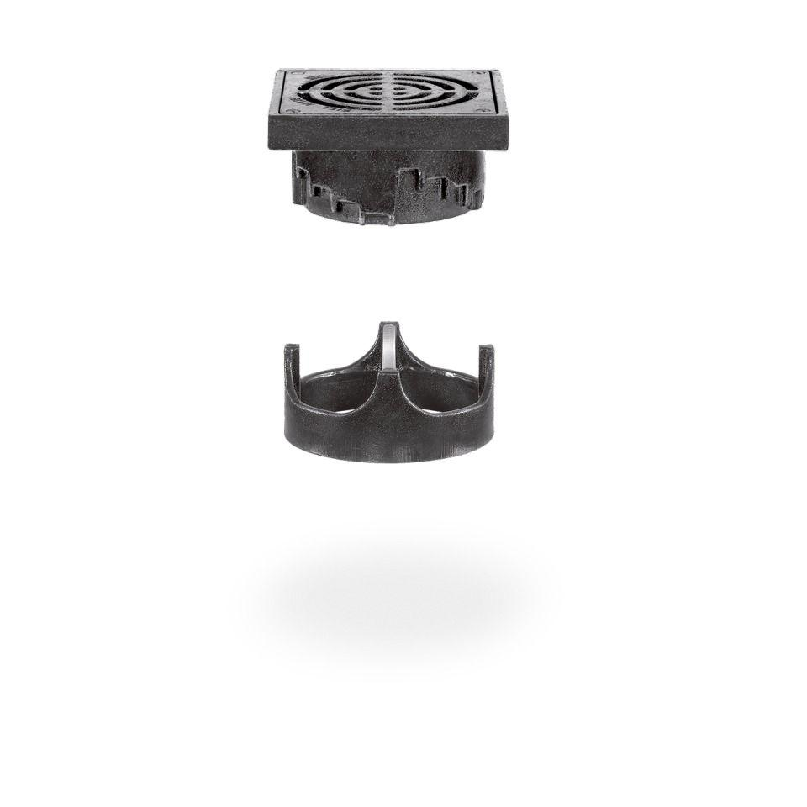

Art Zubehör

Aufsatz, Aufsatzrahmen (ohne Rost), Aufstockelement, Deckel, Dichtzubehör, Isolierkörper

Werkstoff

Gusseisen, Polyethylen (PE), Schaumglas

Breite (mm)

200,00 - 450,00

Höhe (mm)

35,00 - 120,00

Länge (mm)

200,00 - 450,00

Brandverhalten

A1

Flanschtyp

Schraubflansch

Stutzen-Ausführung

senkrecht

Gewicht (kg)

0,06 - 16,02

Durchmesser

110 mm